Den Block Stash einrichten und im Kurs verwenden
Moodle – Moodle in SCHULE@BW - Blöcke
Mareike Baumgärtner u.a.
02-2025
CC BY-SA 4.0

Einrichten des Blocks Stash
Nachdem Sie den Bearbeitungsmodus aktiviert haben, blenden Sie über den Pfeil oben rechts die Blockleiste ein.
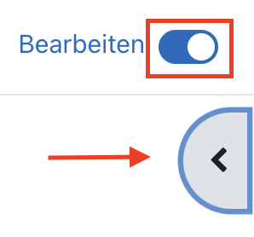
Klicken Sie auf Block hinzufügen und wählen die Option Stash aus.
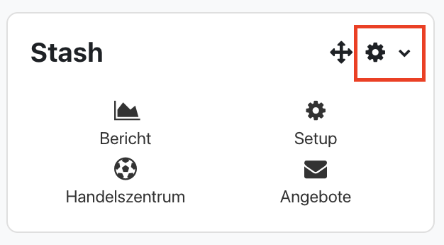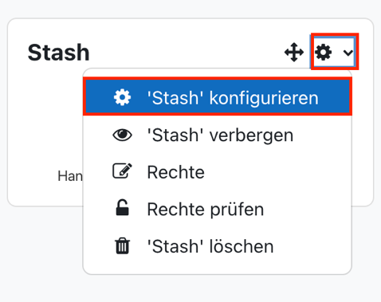
Über das Zahnradsymbol oben rechts und die Option Stash konfigurieren können Sie die Einstellungen anpassen. Hier können Sie den Titel des Blockes ändern, z.B. auf „Rucksack“, „Items“ oder „Schatztruhe“.
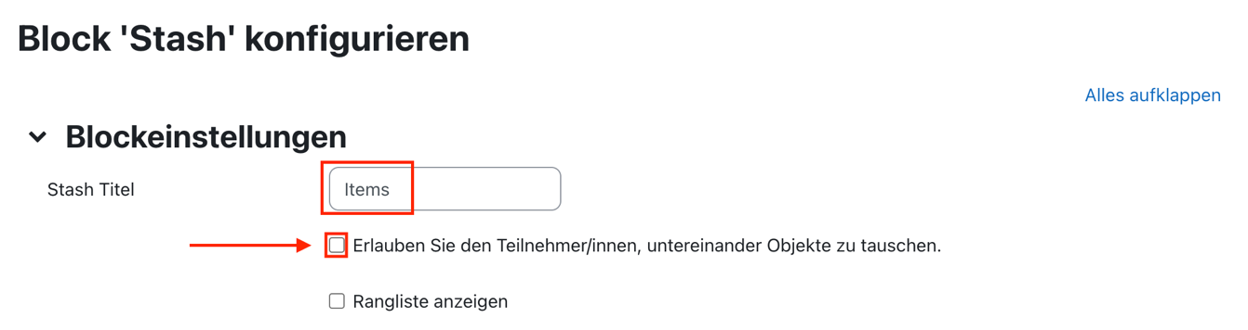
Falls Sie nicht möchten, dass die Teilnehmenden die Münzen auch untereinander tauschen können, entfernen Sie den entsprechenden Haken. Dann verschwinden im Block die Optionen Handelszentrum und Angebote.
Klicken Sie abschließend auf Änderungen speichern.
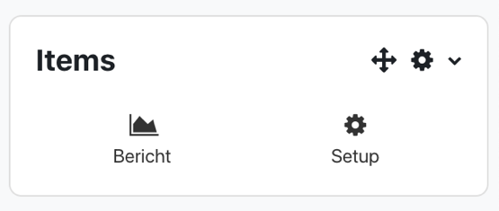

Objekt im Stash anlegen

2.1 Objekt hochladen
Sie befinden sich weiterhin im Bearbeitungsmodus, die Blockleiste ist ausgeklappt. Klicken Sie im Block Stash auf Setup, um diesen zu bearbeiten. Klicken Sie auf Ein Objekt hinzufügen.
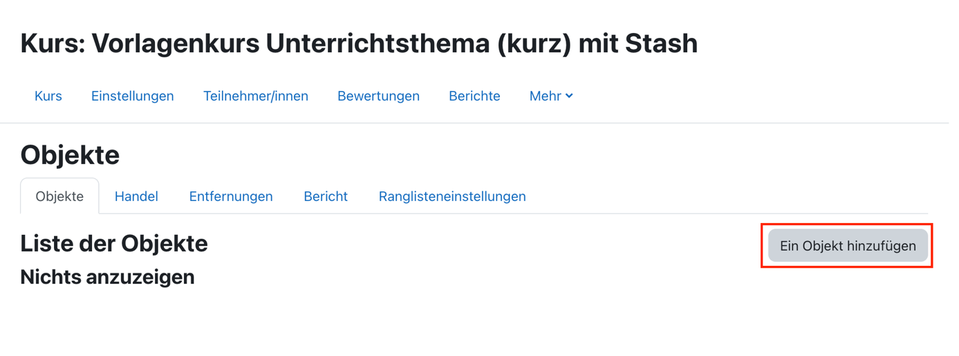
Sie müssen dem Objekt einen Namen geben und ein entsprechendes Bild hochladen. Klicken Sie dann auf Speichern und weiter.
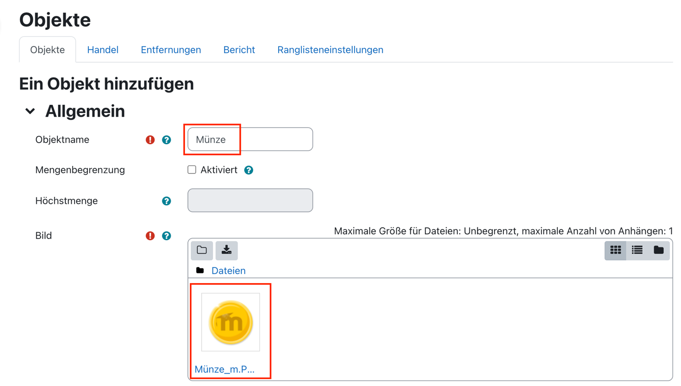

2.2 Einen Fundort festlegen
Geben Sie Ihrem Fundort einen Namen. Der Name des Fundorts dient nur dazu, Ihnen die Verwaltung zu erleichtern. Er wird den Teilnehmenden nicht angezeigt.
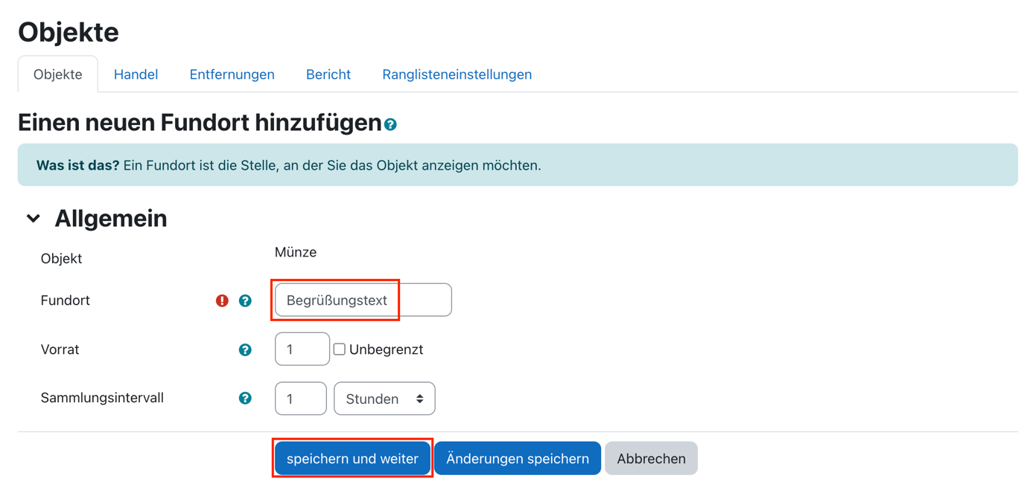
Ist der Vorrat auf 1 gestellt, bedeutet das, dass der Teilnehmende dieses Objekt nur einmalig an dem von Ihnen festgelegten Fundort einsammeln kann. Falls Sie bei Vorrat unbegrenzt auswählen, können Sie ein Sammlungsintervall einstellen (z.B. alle 24 Stunden). Klicken Sie auf speichern und weiter.
Damit Sie Münzen an unterschiedlichen Orten im Kurs verstecken können, benötigen Sie jeweils einen weiteren Fundort. Diesen können Sie auch nachträglich über das Plus-Symbol anlegen.
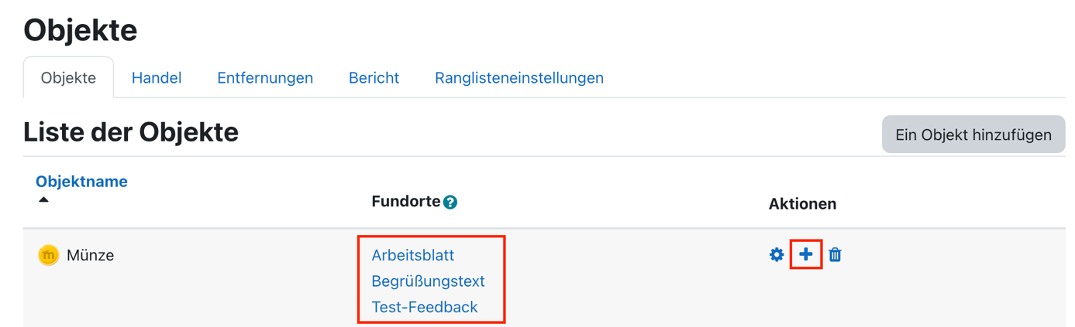

2.3 Code anpassen und kopieren
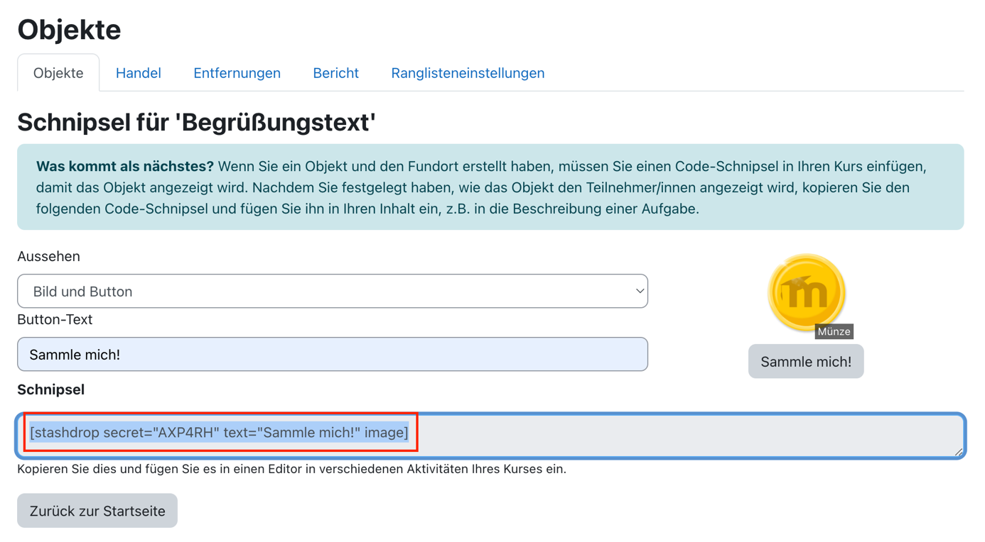
Nun können Sie das Aussehen des Objekts bestimmen und den Button-Text festlegen. In diesem Beispiel wurde der Button-Text von „Pick me!“ zu „Sammle mich!“ geändert. Anschließend kopieren Sie den Code in Ihre Zwischenablage. Diesen benötigen Sie, um das Objekt am gewünschten Fundort im Kurs zu platzieren. Klicken Sie auf Zurück zur Startseite.

Objekt im Kurs platzieren
Nachdem Sie alle oben beschriebenen Einstellungen vorgenommen haben, können Sie das Objekt an der gewünschten Stelle im Kurs platzieren. Das ist überall dort möglich, wo Ihnen der Texteditor zur Verfügung steht.
Dies wird im Folgenden an drei Beispielen erläutert:

3.1 Objekt in einem bestehenden Textfeld platzieren
Der Bearbeitungsmodus ist aktiviert und Sie befinden sich in den Einstellungen des Textfeldes. Fügen Sie nun den Code für diesen Fundort im Textfeld ein.
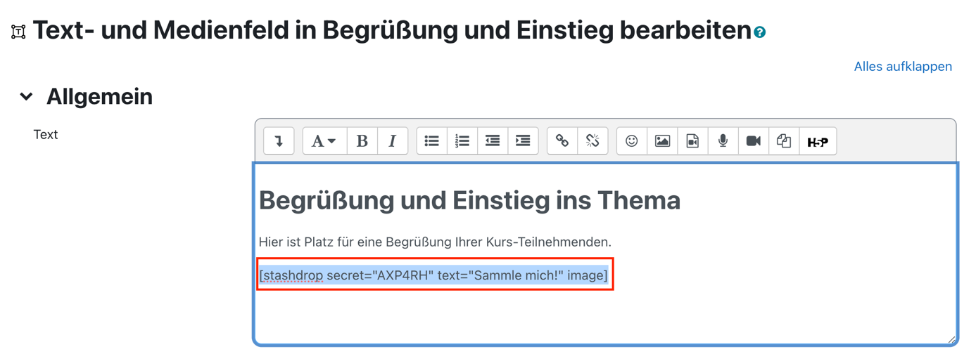
Nachdem Sie gespeichert haben wird das Objekt im Textfeld angezeigt und es kann von den Teilnehmenden eingesammelt werden.
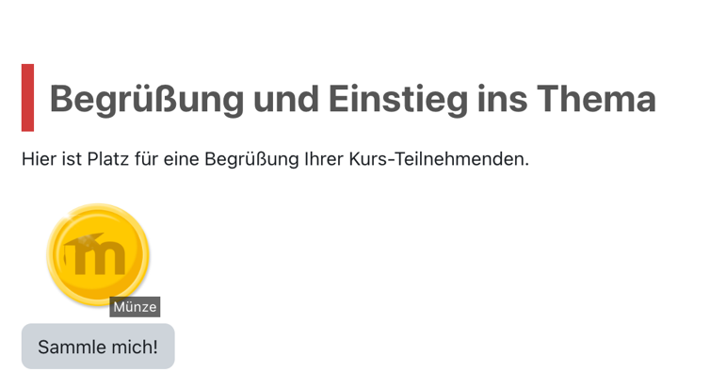

3.2 Objekt in einem separaten Textfeld platzieren – mit Voraussetzung
Achtung: Für dieses Beispiel muss der Aktivitätsabschluss im Kurs aktiviert sein. (vgl. ggfs. https://docs.moodle.org/405/de/Aktivit%C3%A4tsabschluss)

Wenn Sie wollen, dass ein Objekt erst auftaucht, nachdem eine Voraussetzung erfüllt ist (z.B. eine Aktivität als abgeschlossen markiert wurde), dann müssen Sie hierfür ein separates Textfeld erstellen.
Der Bearbeitungsmodus ist aktiviert und Sie befinden sich in den Einstellungen des Textfeldes. Fügen Sie nun den Code für diesen Fundort im Textfeld ein (vgl. 3.1).
Im Bereich Voraussetzungen können Sie nun die gewünschte Voraussetzung erstellen. In diesem Beispiel muss der Teilnehmende die vorherige Aktivität abgeschlossen haben. Achten Sie außerdem darauf, dass Sie bei den Voraussetzungen die Sichtbarkeit deaktivieren (durchgestrichenes Auge).
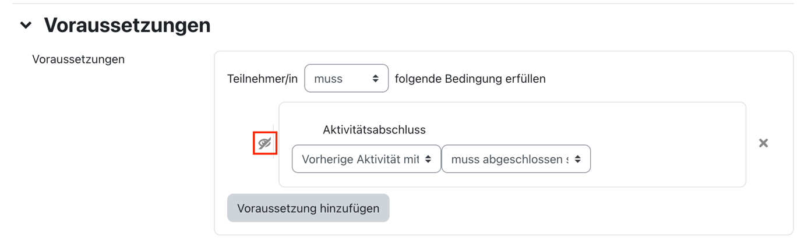
In der Rolle des Trainers ist die Münze nun sichtbar, für die Teilnehmenden ist sie unsichtbar. Das Textfeld mit der Münze erscheint erst, wenn die hinterlegte Voraussetzung erfüllt ist.
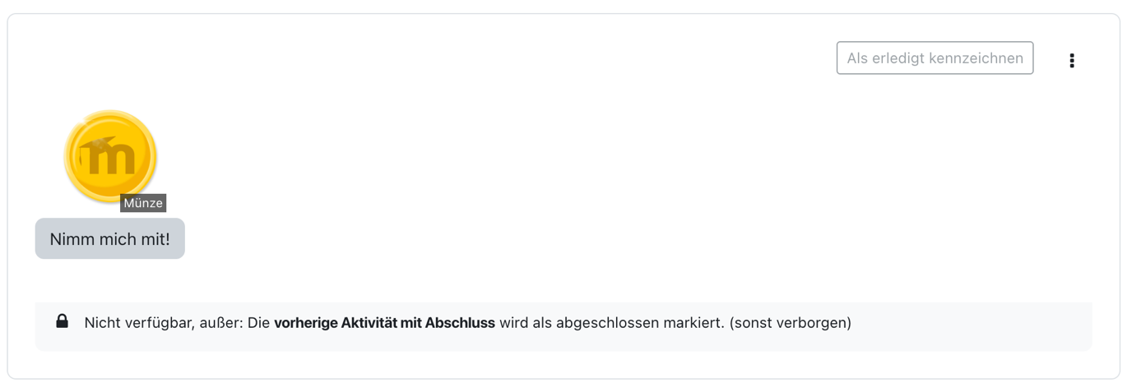

3.3 Objekt im Feedback einer Aktivität platzieren
In diesem Beispiel wird die Aktivität Test genutzt. Der Bearbeitungsmodus ist aktiviert und Sie befinden sich in den Einstellungen der Aktivität Test. Im Bereich Gesamtfeedback kann nun eine Rückmeldung für die Teilnehmenden formuliert, beziehungsweise der zu diesem Fundort passende Code für das Objekt platziert werden.
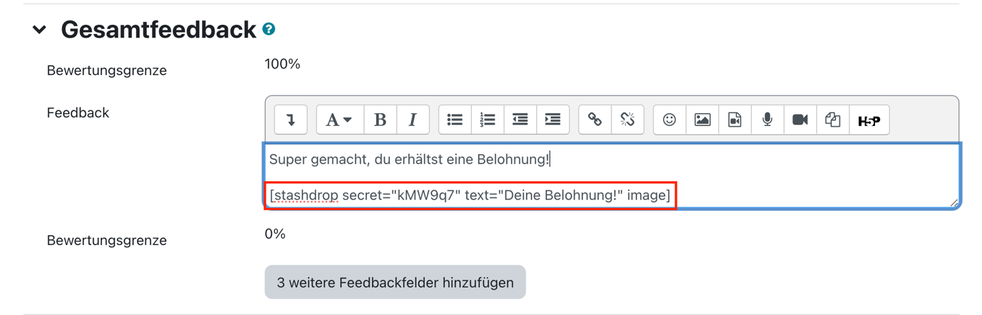

Objekte tauschen

4.1 Ein Tauschangebot erstellen
Damit die Schülerinnen und Schüler nicht nur Münzen sammeln, sondern diese auch eintauschen können, benötigt man zuerst ein Tauschobjekt.
Dieses Objekt wird zunächst wie in 2.1 beschrieben angelegt. Ein Fundort ist für ein reines Tauschobjekt nicht nötig. Da dieses Feld in der Bearbeitung aber ein Pflichtfeld ist, wurde in diesem Beispiel als Fundort „Tauschobjekt“ eingetragen.
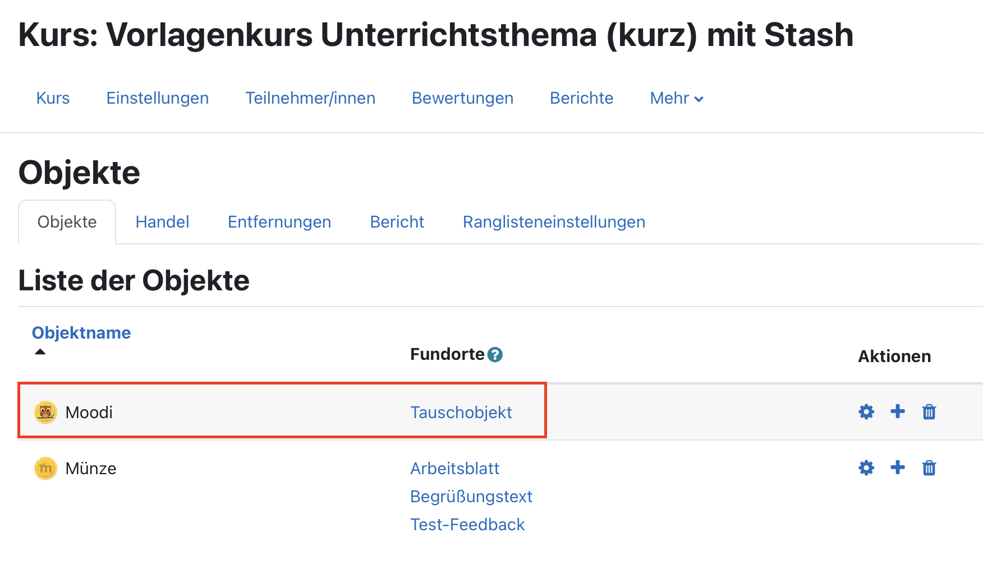
Klicken Sie in der Blockleiste im Block Stash auf Setup und wechseln Sie auf den Reiter Handel. Hier können Sie nun ein Tauschangebot hinzufügen. Geben Sie dem Tauschangebot einen Namen, die Begrifflichkeiten Verlust und Gewinn können ggfs. angepasst werden.
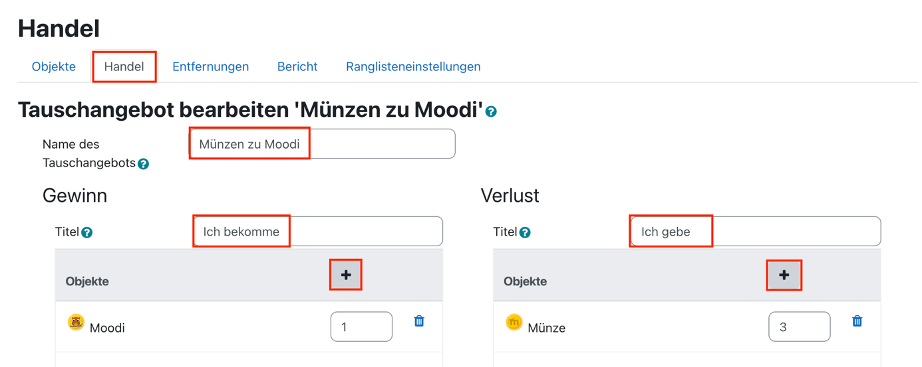

Im Bereich Gewinn können Sie über das Plus-Symbol das Objekt auswählen, welches die Teilnehmenden erhalten (in unserem Beispiel: Moodi).
Im Bereich Verlust können Sie über das Plus-Symbol das Objekt auswählen, welches die Teilnehmenden dafür abgeben (in unserem Beispiel: drei Münzen).

4.2 Den Marktplatz im Kurs platzieren
Im Reiter Handel sehen Sie nun eine Übersicht über die erstellten Tauschangebote.
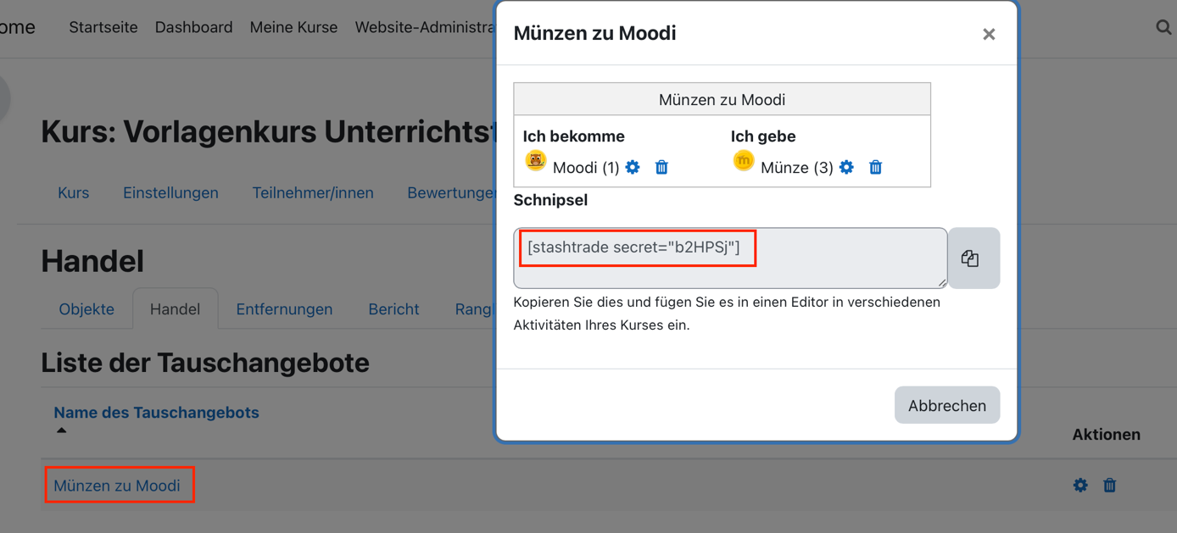
Klicken Sie auf den Titel eines Tauschangebots und kopieren Sie sich den entsprechenden Code. Diesen können Sie nun in Ihrem Kurs platzieren, zum Beispiel in einem Textfeld in der Blockleiste.
